مبادئ الرياضيات 1
[ ملف الواجبات + الإختبار الفصلي ] ..
د.ثابت القحطاني

تجميع وشرح : بدون اسم 20 + ملآك ..

الواجب الاول
س1/ ابسط صورة للمقدار التالي: $\frac{4m^{−3n^{5}}}{10m^{−2}n^{3}}+\frac{8mn^{−2}}{5m^{3}n}$
$\frac{mn^{5}}{4}$جـ/
س2/ حاصل ضرب كثيرتي الحدود التاليتين :
(x-2)($x^{2}−3x−1$
$x^{3}−5x^{2}+5x+2$ جـ/
طريقة الحل : ضرب القوس الاول بكل الحدود بالقوس الثاني .. * التوزيع *

س3/ تحليل المقدار التالي :
هو$x^{2}−3x−4$
$m$ (x-4)(x+4) جـ/
طريقة الحل : العددين اللذين اذا ضربناهم اعطونا المعامل الثالث الي هو -4 , واذا جمعناهم اعطونا المعامل الثاني الي هو -3

س4/ تحليل المقدار التالي :
$\left(4x^{5}y^{2}−2x^{2}y^{3}+8x^{2}y\right)$
$\left(2x^{2}y\right)\left(2x^{3}y−y^{2}+4\right)$ جـ
يعني كأننا نفكك $2وx^{2}وy$ طريقة الحل / اخذ اعامل المشترك بين كل حد وهو ال
هو $\left(27m^{3}−8\right)االمقدارالتالي{تحليل}/5س$
$\left(3m−2\right)\left(9m^{2}+6m+4\right){جـ}/{}$
طريقة الحل / * الفرق بين مكعبين *

|$3−√12$ س 6/ تبسيط القيمة المطلقة التالية |
$\sqrt{12}−3$جـ/
طريقة الحل / طلعنا من القيمة المطلقة بالجذر الموجب

هو $\left(16x^{10}−25y^{16}\right)$ س7 / تحليل المقدار التالي
$\left(4x^{5}−5y^{8}\right)\left(4x^{5}+5y^{8}\right){جـ}/{}$
طريقة الحل / حللنا العوامل والاسس .. العامل الاول 16 هو 4 ضرب 4 و اس المعامل 5+5
العامل الثاني 25 هو 5 ضرب 5 واس المعامل 8 + 8

مع العلم ان $\frac{3a^{3}b−2a^{2}−3b}{a^{3}−b}$ س8 / قيمة المقدار التالي
فإن a=1 , b= -2
$\frac{3{\left(1\right)}^{3}\left(−2\right)−2{\left(1\right)}^{2}−3\left(−2\right)}{{\left(1\right)}^{3}−\left(−2\right)}$ جـ
a=1 , b=-2 طريقة الحل / مجرد تعويض بالمعطيات

هو ..$\frac{6+4+2∗5−1}{10+5−2∗3+1}التاليالمقدارتبسيط{حاصل}/9س$
-5 / جـ

$\left(3x^{4}−2x^{2}+5x−1\right)−\left(5x^{3}+4x^{2}−x+2\right)$ س 10 / حاصل طرح كثيرتي الحدود التاليتين :
$3x^{4}−5x^{3}−6x^{2}+6x−3$ جـ/
طريقة الحل / 1- تتوزع الإشارة السالب على الي داخل القوس الثاني كل الحدود
2- تترتب ع حسب نفس الاسس ثم ع حسب الاسس الاكبر للـ اصغر و نجمع الاسس المتشابهة ..

الواجب الثاني
$\log_{a}{\left(x^{2}∗y^{3}\right)}/{}س1$
${2log}_{a}x$+$3\log_{a}y/{جـ}$
$$\log_{a}\left(x∗y\right)=\log_{a}x+\log_{a}y:التاليالقانونباستخدام−1:الحلطريقة$$
log2- يتحول الضرب لجمع مثل القانون ونلاحظ ان الاسس صار معامل لـ

) $\frac{2^{−1}a^{2}b^{−2}}{2^{−2}a^{−1}b^{5}}{}^{−1}:التاليالمقدار{تبسيط}/2س$
$${\frac{b^{7}}{4a^{4}}}/{جـ}$$
طريقة الحل :

س3/ 3C5
جـ/ 10
shift + ÷ طريقة الحل : بالألة الحاسبة
هو $\frac{3}{2+\sqrt{5}}:التاليالمقدار{تبسيط}/4س$
-6+3$\sqrt{5}$جـ/
طريقة الحل : بالألة الحاسبة

س5/ 2P6
جـ/ 30
shift + × طريقة الحل : بالألة الحاسبة

$\left(3y^{\frac{2}{3}}\right)\left(2y^{\frac{−1}{2}}\right):التاليالمقدار{تبسيط}/6س$
6${y^{\frac{1}{6}}}/ج$
${6y}^{\frac{2}{3}}∗y^{\frac{−1}{2}}إذا$ y طريقة الحل : 1- ضرب المعاملات مع بعض عند ملاحظه تشابه المتغير أي
$${6y}^{\frac{2}{3}+\left(\frac{−1}{2}\right)};:كالتاليالاسسنجمعالمعاملاتنضربعندما−2$$
=nCr س7/
$${\frac{nPr}{r!}}/{جـ}$$
طريقة الحل : يحفظ لأنه قانون

س8/ بكم طريقة يمكن اختيار 2 اقلام من مجموعة مكونة من 7 اقلام .؟
جـ/ 42
طريقة الحل :

تساوي : xفان قيمة$\log_{x}125=3كانت{اذا}/9س$
جـ/ 5
$$x^{3}=125=x^{3}=5^{3}=x=5:الحلطريقة$$

هي$5^{0}×0!×4^{\frac{1}{2}}:التاليالمقدار{قيمة}/{10}س$
جـ / 2
shift+ $x^{−1}$ = ! طريقة الحل : بالألة الحاسبة
الواجب الثالث

طريقة الحل : 1- نحاول نحذف المعاملات المتشابه بالضرب كالتالي نستعمل المعادلة الاولى
ثم نوزعها ع كل الحدود كالتالي 3(-x+2y=2)
-3x+6y=6
3x-y=-1
2-نشطب ع المختلف الاشارات ونفس المعامل الي هو-3 & +3 نجمع المعاملات المتشابهة
3x-y=-1
-3x+6y=6
___________
.. للمعلومة الي مظلل عليها يعني مشطوبه =) $\frac{5y}{5}$=$\frac{5}{5}$ .. y=1
X 3- نوجد الـ
-x+2y=2 => -x=-2y+2=> -x=-2(1)+2=> $\frac{−x}{−1}=\frac{0}{−1}$
X=0

طريقة الحل : 1- نوجد العددين اذا ضربناهما طلع 2- واذا جمعناهما 1+ وهمـآ 1- & 2+
) x-1)و (x+2)
يُنقل الـ 1- للجهة الاخرى وتتغير الإشارة للعكس يعني للـ + x-1=0 2- اذاً
تُنقل الـ 2+ للجهة الاخرى وتتغير الإشارة للعكس يعني للـ -x+2=0 و
$x_{2=−2و}x_{1}$=1

$a_{n}=a_{1}+\left(n−1\right)d$ طريقة الحل : بتطبيق قانون الحد النوني التالي :
=-3+(7-1)3
-3+18
$$a_{n}=15$$
طريقة الحل : المعطيات المستخرجة من السؤال هي
N=1,$a_{1=\frac{−1}{2}}$ ,$a_{n}=\frac{5}{2}$,d=?!
$\frac{5}{2}=\frac{−1}{2}+\left(5−1\right)d$ باستخدام قانون الحد النوني مباشره-1
$\frac{5}{2}+\frac{1}{2}=4d$ بانتقال المعاليم في جهة والمجاهيل في جهة للتشطيب -2
$\frac{3}{4}=\frac{4d}{4}$ -3
$\frac{−1}{2},\frac{1}{4},1,\frac{7}{4},\frac{5}{2}علمناالـالاساسفانكملالفارغللمتابعه$ $\frac{3}{4}=dاذاً$

$a_{1}=\frac{1}{3},a_{n}=432,n=5$ طريقة الحل : 1- المعطيات :
$a_{n}=a_{1}r^{n−1}باستخدامالقانون$r2- نوجد
432=$\frac{1}{3}r^{5−1}$ >> $\frac{432}{\frac{1}{3}}=\frac{\frac{1}{3}r^{4}}{\frac{1}{3}}$ الـ3/1 راحت مع بعض
$r^{4}=1296$>> r=$\sqrt[4]{1296}≫r=6$
3- نوجد الاوساط للمتتابعة بـ ضرب الحد الاول بالأساس ثم الحد الثاني بالأساس .. وهكذا
$\frac{1}{3}×6=2..2×6=12..12×6=72$
$$\frac{1}{3},2,12,72,432$$

r طريقة الحل : 1- نوجد
R= $\frac{\frac{1}{3}}{\frac{1}{2}}=\frac{2}{3}$ ^ اصغر من 1 فان لها مجموع r اذاً بما ان
$$s=\frac{a_{1}}{1−r}=\frac{\frac{1}{2}}{1−\frac{2}{3}}=\frac{\frac{1}{2}}{\frac{1}{3}}=\frac{3}{2}القانونباستخدام−2$$

$a_{1}=−7,a_{n}=65$ , d = 3 n=? طريقة الحل : 1- المعطيات
$a_{n}=a_{1}+\left(n−1\right)d$ باستخدام القانون n 2- نوجد
65=-7+(n-1)3 >> 65=-7+3n -3>> 65+7+3=3n >> $\frac{75}{3}=\frac{3n}{3}$ >>n=25
$${بالمعطياتتعويضمجردوs}_{n}=n\left(\frac{a_{1}+a_{n}}{2}\right)القانونباستخدامالجزئيالمجموعنوجد−3$$

و تعويض بالمعطيات , $s_{n}=\frac{a_{1}−a_{1r^{n}}}{1−r}$طريقة الحل : باستخدام القانون الصيغة العامة
الواجب الرابع
فإن ∆ A= $\begin{matrix}2 & 3 \\ −5 & 1\end{matrix}كانت{اذا}/1س$
جـ/ 17
2(-1)-3(-5) = 17 طريقة الحل : عمليه المقص وبينهم طرح .. كالتالي

$A^{−1}فإن$ A= $\begin{matrix}0 & 3 \\ −1 & 2\end{matrix}كانت{اذ}/2س$
$${\begin{matrix}\frac{2}{3} & −1 \\ \frac{1}{3} & 0\end{matrix}}/{جـ}$$

=(0×2)-(3×(-1))= 0-(-3) = ∆ =3 << =∆ $\begin{matrix}0 & 3 \\ −1 & 2\end{matrix}$نوجد ∆-1طريقة الحل :
$A^{−1}=\frac{1}{∆}\begin{matrix}b_{2} & −a_{2} \\ {−b}_{1} & a_{1}\end{matrix}$2- القاعدة
$A^{−1}=\frac{1}{∆}\begin{matrix}2 & −3 \\ 1 & 0\end{matrix}≫ضربA^{−1}=\frac{1}{3}\begin{matrix}2 & −3 \\ 1 & 0\end{matrix}$
الناتج النهائي $A^{−1}=\begin{matrix}\frac{2}{3} & −1 \\ \frac{1}{3} & 0\end{matrix}$

س3/
$\begin{matrix}−1 & 3 \\ 2 & −5\end{matrix}+\begin{matrix}2 & −1 \\ −4 & 3\end{matrix}$
$$\begin{matrix}1 & 2 \\ −2 & −2\end{matrix}{جـ}/{}$$
-1+2=1 .. 3+(-1)=2 .. طريقة الحل : مجرد جمع كل رقم والي يقابله مثلاً وهكذا

$A^{2}$= فإن $\begin{matrix}A=1 & 0 \\ 2 & 3\end{matrix}$ س4/اذا كانت
$$\begin{matrix}1 & 0 \\ 8 & 9\end{matrix}{جـ}/{}$$
طريقة الحل : تربيع المصفوفة بضربهم ببعض كالتالي
$\begin{matrix}1 & 0 \\ 2 & 3\end{matrix}×\begin{matrix}1 & 0 \\ 2 & 3\end{matrix}=\begin{matrix}\left(1∗1\right)+\left(0∗2\right) & \left(1∗0\right)+\left(0∗3\right) \\ \left(2∗1\right)+\left(3∗2\right) & \left(2∗0\right)+\left(3∗3\right)\end{matrix}$
= $\begin{matrix}1 & 0 \\ 8 & 9\end{matrix}$
$\begin{matrix}2\left(X−3\right) \\ \end{matrix}35=\begin{matrix}2 & 1 \\ 3 & 5\end{matrix}$س5/ اذا كانت
جـ/ 4
x-3=1 >> x=1+3 >> x=4 طريقة الحل :
معادله خطيه ثم نقل المعاليم ع جنب والمجاهيل ع جنب وعكس الإشارة عند النقل ثم الناتج

A × B= فإن $A=\begin{matrix}1 & 2 \\ −1 & 1\end{matrix}$ , $B=\begin{matrix}3 \\ −1\end{matrix}$س6/ اذا كانت
$\begin{matrix}1 \\ −4\end{matrix}$ جـ/
وبينهم جمع كالتالي B مضروبة بالعامود A طريقة الحل : الصف الاول والثاني في
1×3+2×(-1)
-1×3+1×(-1)

2A-3B = فإن B= $\begin{matrix}0 & 1 \\ 2 & −3,\end{matrix}A=\begin{matrix}−1 & −3 \\ 2 & 1\end{matrix}كان{اذا}/7س$
$${\begin{matrix}−2 & −9 \\ −2 & 11\end{matrix}}/{جـ}$$
طريقة الحل : 1- ضرب المصفوفة بالعدد ثم طرف كلا المصفوفتين

$$\frac{∆x}{∆}=فإن\begin{matrix}x−y=1 \\ x+2y=4\end{matrix}كانت{اذا}/8س$$
جـ/ 2

هو $\begin{matrix}2x+y=1 \\ x−y=2\end{matrix}$س9/ حل النظام التالي
(1, -1) جـ /
طريقة الحل : 1- نوجد المصفوفات المعاملات والثوابت
A = $\begin{matrix}2 & 1 \\ 1 & −1\end{matrix},$ C = $\begin{matrix}1 \\ 2\end{matrix}$
A , X , Y2- نوجد ∆
$∆_{A}=\begin{matrix}2 & 1 \\ 1 & −1\end{matrix}$ = (2×(-1))-(1×1) = -3
$∆_{x}=\begin{matrix}2 & 1 \\ 1 & −1\end{matrix}$ = (2×(-1))-(1×1) = -3
$∆_{y}=\begin{matrix}2 & 1 \\ 1 & 2\end{matrix}$ = (2×2) – (1×1) = 3

نضع الثوابت بالصف الثاني
x , y 3- نوجد
X = $\frac{∆_{x}}{∆}=\frac{−3}{−3}=1$ , Y = $\frac{∆_{y}}{∆}=\frac{3}{−3}=−1$ اذاً (1 , -1)
$$∆_{A}للمعلوميهإن∆بالخطوهالثالثهالمقصودفيها∗$$

X= ليس لها معكوس هو ه$\begin{matrix}2 & 1 \\ 4 & x\end{matrix}$ التي تجعل المصفوفة التالية x س10 / قيمة
جـ/ 2
2X-4≠0 طريقة الحل :
2X≠0+4 >> $\frac{2X}{2}≠\frac{4}{2}$
X≠2

الاختبار الفصلي
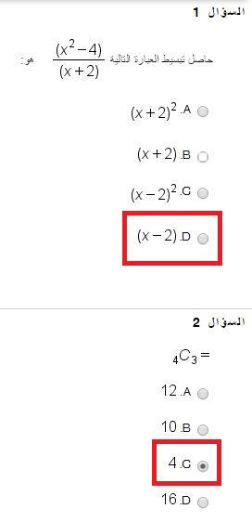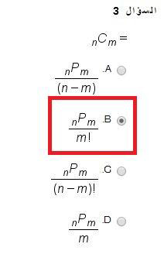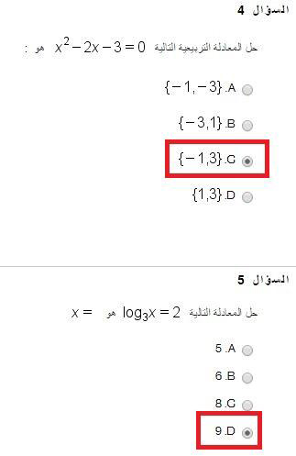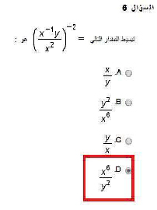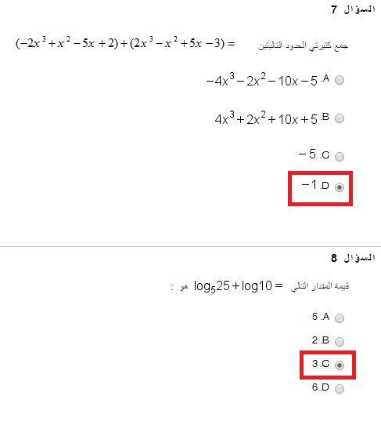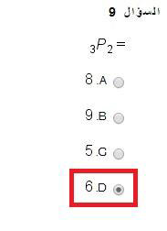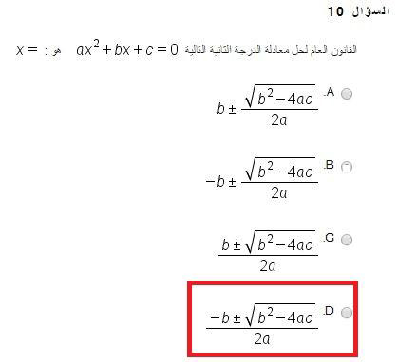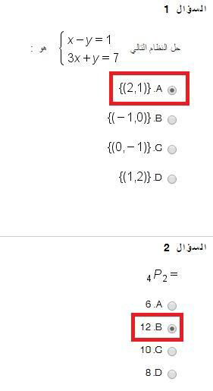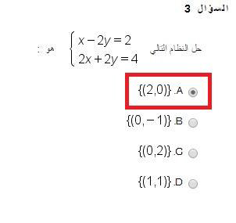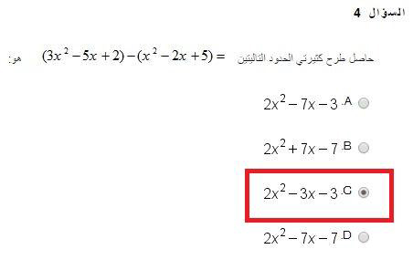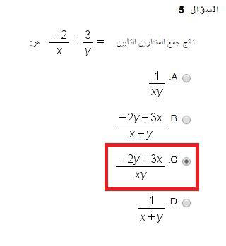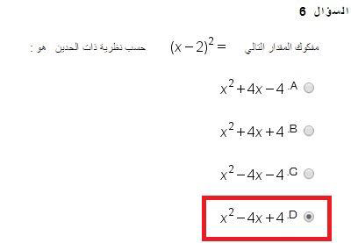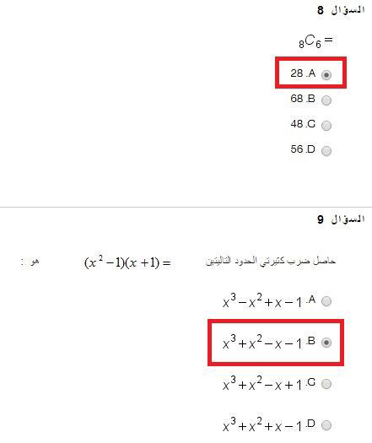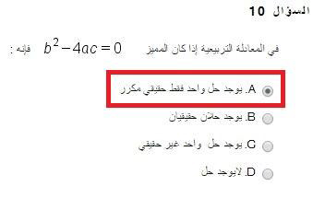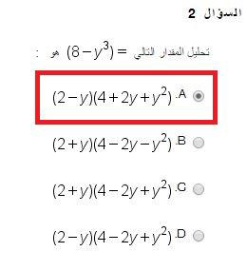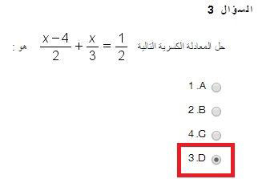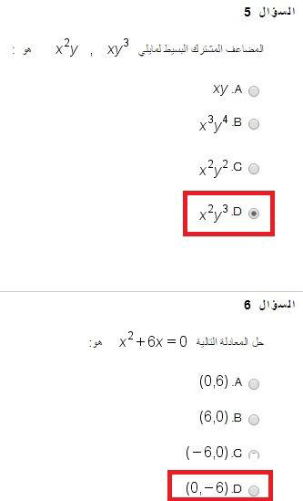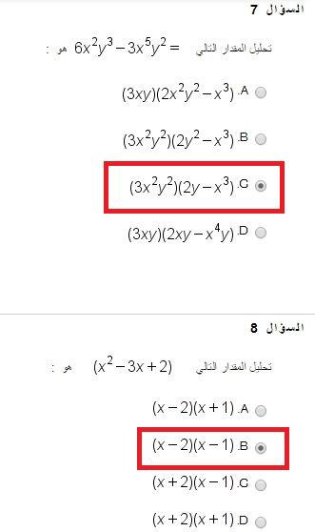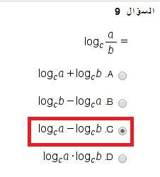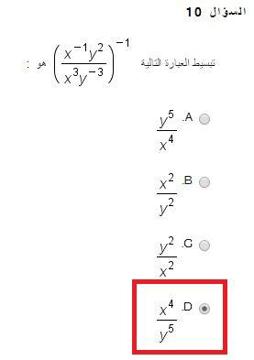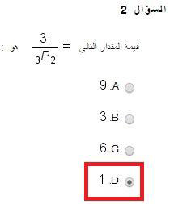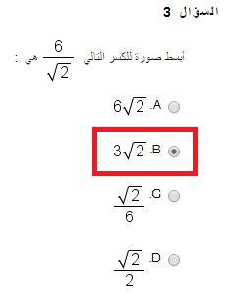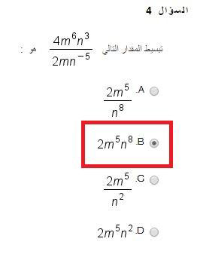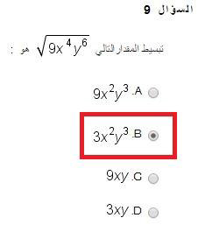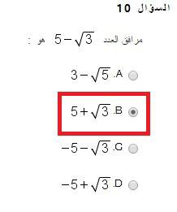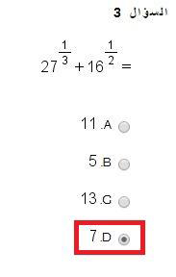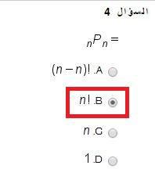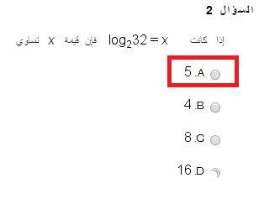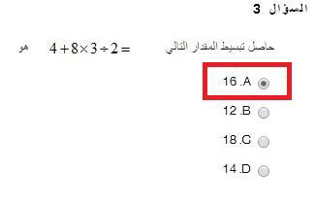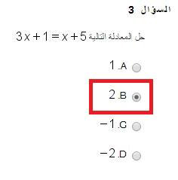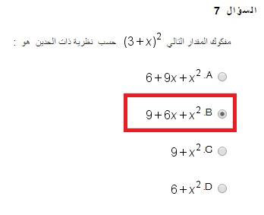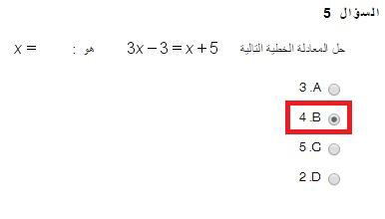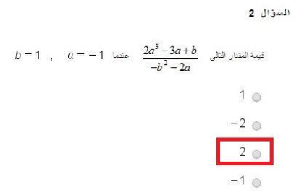
طريقة حل السؤال 1 :
$$\frac{\left(x−2\right)\left(x+2\right)}{\left(x+2\right)}=x−2$$
طريقة حل السؤال 2 :
بإستخدام الآله الحاسبة ( + shift÷ )

طريقة حل السؤال 4 :
بإستخدام الاله الحاسبة
أولاً نضغط mode ثم رقم 5 ثم 3
ندخل الارقام بهذا الشكل 1 ( بدل المتغير x ) ثم =
-2 ثم = ، -3 ثم = .. راح يطلع x1= نضغط = مره ثانية
بيطلع x2 وهما الناتج ..
طريقة حل السؤال 8 :
بإستخدام الاله الحاسبة
 + 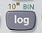
طريقة حل السؤال 9 :
بإستخدام الآله الحاسبة
Shift + ×
طريقة حل السؤال 9 :
بإستخدام الاله الحاسبة
Shift + ×

طريقة حل السؤال 2 :
بإستخدام الاله الحاسبة

طريقة حل السؤال 3 :
ندخل جميع البيانات في الآله الحاسبة فقط

طريقة حل السؤال 3 :
$$3x+1=x+5$$
$$3x−x=5−1$$
$$2x=4$$
$$\frac{2x}{2}=\frac{4}{2}$$
$$2$$
طريقة حل السؤال 5 :
$$3x−3=x+5$$
$$3x−x=5+3$$
$$2x=8$$
$$\frac{2x}{2}=\frac{8}{2}$$
$$4$$
طريقة حل السؤال 2 :
بإستخدام الآله الحاسبة
$$\frac{2{\left(−1\right)}^{3}−3\left(−1\right)+1}{−{\left(1\right)}^{2}−2\left(−1\right)}$$
$$2$$

